**Муниципальное автономное дошкольноеобразовательное учреждение города Когалыма «Золушка»**

**Проект**

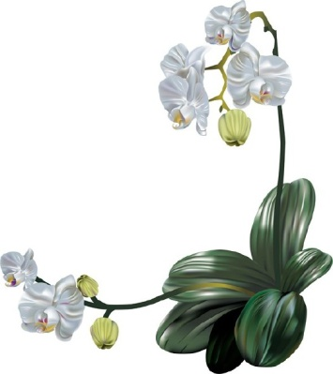

Подготовили воспитатели :

Подберезная В.В.

Никитина Р.Н.

Когалым 2018 г.

**Актуальность:**

Целью экологического воспитания дошкольников является воспитание экологической культуры, т. е. выработка навыков гуманно - действенного и эмоционально - чувственного взаимодействия с природными объектами, понимание детьми элементарных взаимосвязей, существующих в природе, и особенностей взаимодействия человека и общества.

Большую роль в экологическом образовании старших дошкольников играет практическая и исследовательская деятельность. Проведение собственных исследований, наблюдений позволяет обобщать, анализировать и способствует экологически грамотному, безопасному для природы и собственного здоровья поведению.

Назначение комнатных растений – не только в создании уюта.

В своем большинстве у них преобладает зелёный цвет, который благоприятно воздействует на психику человека, успокаивает и придает уверенности. Ещё одно полезное качество комнатных растений – это биоэнергетика. Биоэнергетика – это естественные процессы в природе, которые воздействуют на окружающий мир.

Следующая составляющая пользы комнатных растений – это их влияние на микрофлору. Комнатные растения дезинфицируют воздух, делают его чище и здоровее. Растения способны очищать воздух в помещениях от токсических веществ, выделяемых пластиковыми покрытиями и моющими средствами.

В процессе детского исследования ребенок получает конкретные познавательные навыки: учится наблюдать, рассуждать, планировать работу, учится прогнозировать результат, экспериментировать, сравнивать, анализировать, делать выводы и обобщения, словом развивает познавательные способности. Раскрыть перед ребёнком красоту природы и научить увидеть её – дело сложное. Для этого педагог сам должен уметь жить в гармонии с природой, а дети должны быть готовы подражать каждое его движение. Они очень наблюдательны и внимательны к словам педагога, хорошо отличают положительное и отрицательное в действиях взрослых. Поэтому очень важно разбудить в детях интерес к живой природе, воспитывать любовь к ней, формировать необходимость оберегать окружающий мир.

**Проблема:**

Проблемой является наличие у детей трудности в знании комнатных растений, в формировании навыков правильного ухода за ними. Недостаток наглядного материала. Отсутствие у детей экологической грамотности и культуры по отношению к растительному миру, родной природе.

***Методический паспорт проекта***

***Тема проекта: «Комнатные растения»***

***Объект исследования:*** *комнатные растения уголка природы.*

***Тип проекта***: познавательно – исследовательский.

***Продолжительность***: краткосрочный

***Участники проекта*** — дети старшей группы, педагоги, родители.

***Цель* проекта**:

сформировать представление детей о комнатных растениях, растениях

уголка природы нашей группы. Привить правила экологической

культуры в познании и взаимодействии с растительным миром.

Расширять представления детей о многообразии комнатных растений. Формировать умение детей отличать растения по внешнему виду. Обобщить и систематизировать знания детей о комнатных растениях, их росте и развитии. В игровой форме уточнить знания детей о цветущих комнатных растениях, особенностях цветения. Развивать связную речь, память, логическое мышление, наблюдательность, познавательный интерес к окружающему. Воспитывать бережное и заботливое отношение к растениям, желание ухаживать за ними.

***Задачи проекта:***

* **Образовательные:**
* познакомить детей с комнатными растениями, их внешним видом, строением, условиями роста, развития, размножением, способами ухода за ними. Формировать умение устанавливать сходства и различия между природными объектами.
* **Развивающие:**
* развивать у детей активный познавательный интерес, связную речь, память, наглядно действенное мышление, внимание, воображение, эстетическое восприятие, наблюдательность.
* Творческие способности *(умение передавать свои впечатления общения с растительным миром, используя инновационные техники)* в продуктивных видах деятельности; коммуникативные навыки, навыки ухода за комнатными растениями.
* **Воспитательные:**
* воспитывать гуманное, бережное отношение к растениям, желание выполнять работу в уходе за *«зелёными друзьями»*, беречь флору в естественных условиях.
* Воспитывать коммуникативные навыки, трудолюбие, наблюдательность и любознательность.
* ***Этапы проекта***
* ***I этап – подготовительный:***

Содержание работы подготовительного этапа:

* тематические беседы с детьми;
* рекомендации родителям;
* наблюдения;
* подбор литературы для детей;
* подбор наглядно-демонстрационного материала; разработка НОД;
* подбор загадок, пословиц, поговорок;
* подбор дидактических, подвижных, словесных игр;
* определение тематики проблемных вопросов;
* подбор оборудования.
* ***II этап – основной:***
* Основной (практический):

Способствовать расширению знаний детей о комнатных растениях как живых организмов (питаются, дышат, растут) и их значимости в жизни человека.

Продолжить знакомство детей со строением растения, особенностью и назначением его органов и частей.

Развивать практические навыки ухода за комнатными растениями (под руководством взрослых) и условиями их выращивания (свет, тепло, влага, почва).

Развивать познавательный интерес и исследовательские навыки (умение сравнивать, анализировать, делать выводы).

Расширять и активизировать словарный запас детей.

Развивать творческие способности детей.

Развивать психические процессы дошкольников (внимание, память, мышление, воображение).

* ***III этап – Заключительный***
* -обобщение результатов работы, их анализ;
* закрепление полученных знаний и навыков;
* организация выставки «Наши комнатные растения».
* ***Планируемые результаты:***

У детей появился  ярко выраженный интерес к живой природе. Большинство ребят научились называть и различать комнатные растения.

Сформировалось представление о необходимости  бережного и заботливого отношения к природе, основанного на ее нравственно-эстетическом и практическом значении для человека.

Усвоились нормы  поведения в природном окружении и соблюдение их в практической деятельности и в быту.

Дети усвоили: что растению необходимо для роста, части растения, чем растения отличаются друг от друга, как состояние растения зависит от ухода человеком.

Обогатился словарный запас детей по данной теме.

Расширилась  экологическая среда группы.

Обогатилась  развивающая среда в группе.

Активизировалась  познавательная и творческая активность детей, родителей, повысилась компетентность педагогов.

|  |  |  |  |  |  |  |  |  |  |  |  |  |  |  |  |  |  |  |
| --- | --- | --- | --- | --- | --- | --- | --- | --- | --- | --- | --- | --- | --- | --- | --- | --- | --- | --- |
| ***План работы над проектом***   |  |  |  | | --- | --- | --- | |  | ***Образовательные области*** | ***Виды деятельности*** | | ***1.*** | ***Познавательное развитие*** | 1.**Нод** «Комнатные растения»  ***2.*** «Цветы**».**  **3.**Подбор и выставка картин и иллюстраций про комнатные растения.  **4.** **Оформлен «ЛЭПБУК**  «Комнатные растения»  **5.Беседы:**  «Что растёт на окошке»  «Комнатные растения»  «Как ухаживать за комнатнымирастениями*»*,   «Как размножаются комнатные растения», «Если бы ты был комнатным цветком**»** | | ***2.*** | ***Речевое развитие*** | **1.** Составление описательного рассказа «Мой любимый цветок».  **2.** Заучивание стихотворений: Е.Г.Ракова «Фиалка»,  «Аспидистра», «Фикус».  3. Рассматривание беседа по иллюстрациям  4.Разучивание пословиц, поговорок.  5.Чтение:  В. Катаев «Цветик – семицветик»   Г. Охапкина «История одного растения» | | ***3.*** | ***Художественно-эстетическое развитие*** | 1.«Рисование с натуры комнатных  растений».  2. Рисование: «Фиалка»  3. Лепка:«Цветок в горшке»  4.4. Аппликация:  «Нежные подснежники».  5. Музыка: прослушивание музыки  *«Вальс цветов»* П. И. Чайковского. | | ***4.*** | ***Социально– коммуникативное развитие*** | ***Настольно – печатные игры***: «Строение цветка», «Полезные и вредные цветы», «Собери цветок ». «Чего не стало»Лото « Что где растет?»  ***Дидактические игры:*** «Угадай растение по описанию», « Опишите, я отгадаю». «Где спрятано растение?»  «Продайте то, что назову».  *«Я садовником родился»*.  ***Подвижные игры:***  «Кактус и ива» *«На окне в горшочках»*  ***Труд:*** дежурство в уголке природы (полив **комнатных растений**, протирание гладких листьев влажной мягкой тряпочкой, рыхление почвы деревянной палочкой, опрыскивание **растений** с мелкими листьями из пульверизатора) | | ***5.*** | ***Работа с родителями*** | **Консультации:**  1."Комнатные растения»  2. «Лекарственные комнатные растения»  3.Буклет «Уход за комнатными растениями. | |

***Распределение деятельности по проекту***

***«Комнатные растения»***

**Взаимодействия**

***Воспитателем***

***Детьми***

***Цель:*** *повышение педагогической*

*компетентности в данном направлении, поиск путей*

*реализации задач.*

***Цель:*** *прививать любовь*

*к живой природе; расширить знания детей о комнатных растениях; развивать творческую и экспериментальную*

*деятельность.*

***Родителями***

***Цель:*** *педагогическое просвещение и приобщение к совместной творческой деятельности с детьми.*

*(подбор иллюстраций, участие в конкурсе рисунков, оформление книжного уголка.)*

***Формы работы***

*Организация развивающей среды, консультации, подбор развивающего инструментария*

*(игры, литература, упражнения, репродукции картин.)*

*Организованные беседы и занятия, игры, наблюдения, рассматривание репродукций, чтение художественной литературы, художественное творчество.*

*Консультации, беседы с родителями о важности данной темы проекта.*

*оформление папки -передвижек «Целебные свойства комнатных растений»*

*Интегрированные занятия. Подбор репродукций картин, Фонограмм музыкальных произведений. Презентация «Любимые цветы нашего дома».*

*.*

***Итог:***

Реализация данного проекта научила детей сравнивать, анализировать, делать выводы.

После проведённых практических занятий с группой детей, индивидуальных поручений по дежурству в уголке природы дети с большим удовольствием заботятся о наших питомцах в зеленом уголке, с большей ответственностью относятся к разным поручениям. Во время трудовой деятельности по уходу за цветами дети чаще делятся своими впечатлениями с воспитателем, друг с другом, рассказывают о том, как помогают своим родителям в уходе за домашними цветами. Дети проявляют живой интерес к окружающему природному миру.

.

Приложение 1

**Тематический уголок.**

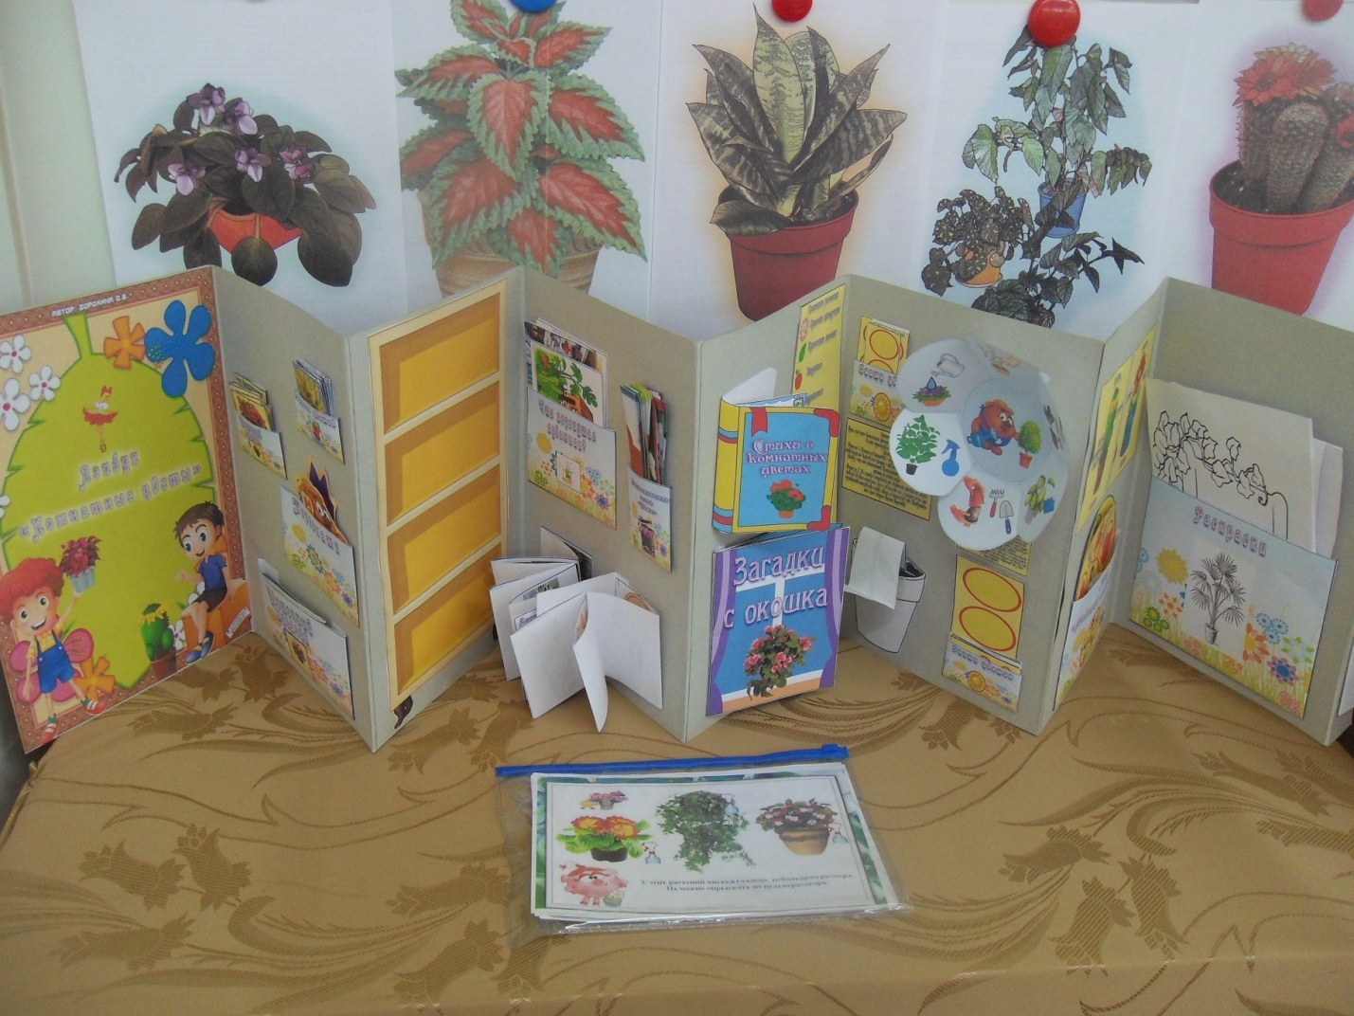

***Консультация для родителей.*** 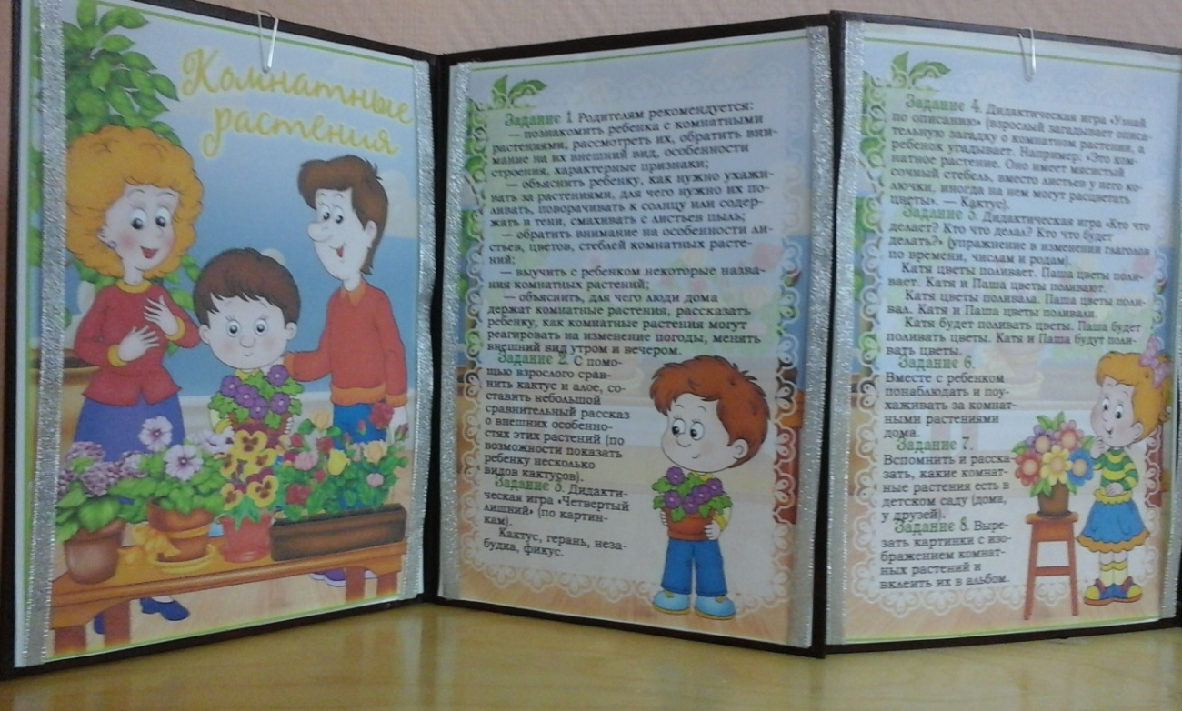

**Образовательная деятельность.**

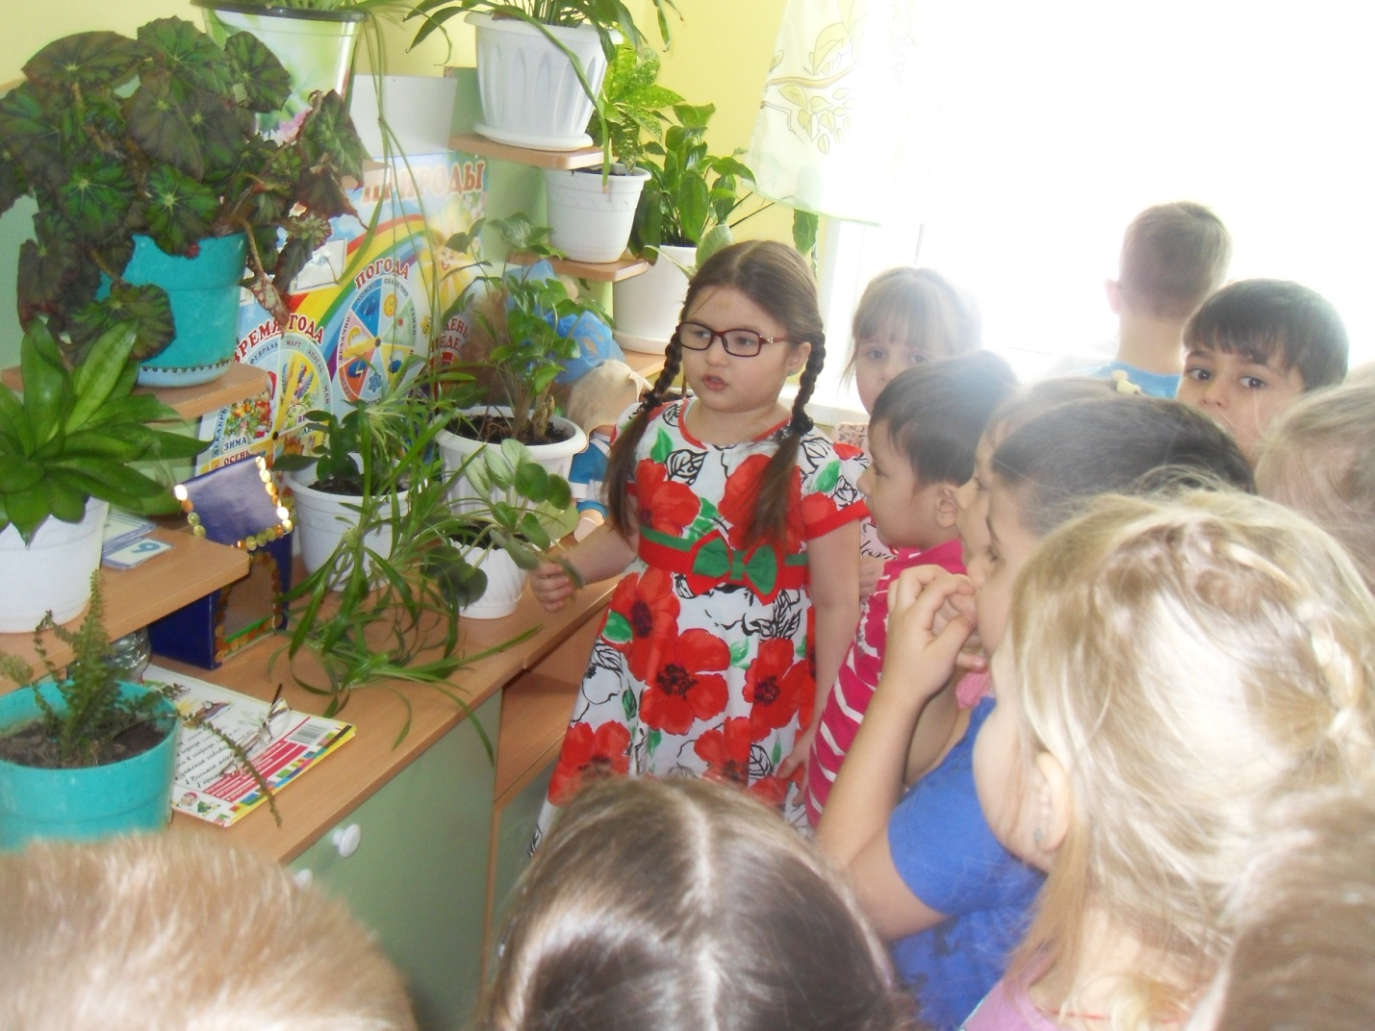 **НОД. «Комнатные растения»**

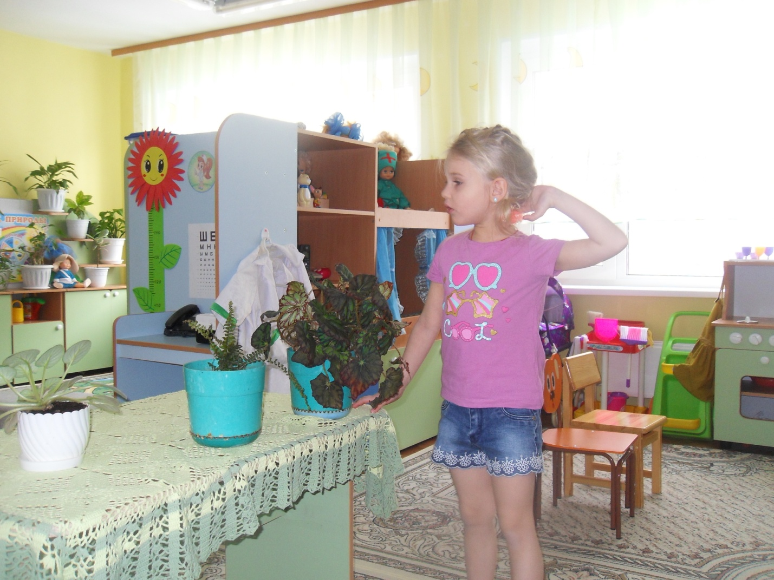**Составление описательного рассказа «Мой любимый цветок».**

**Аппликация «Нежные подснежники»**

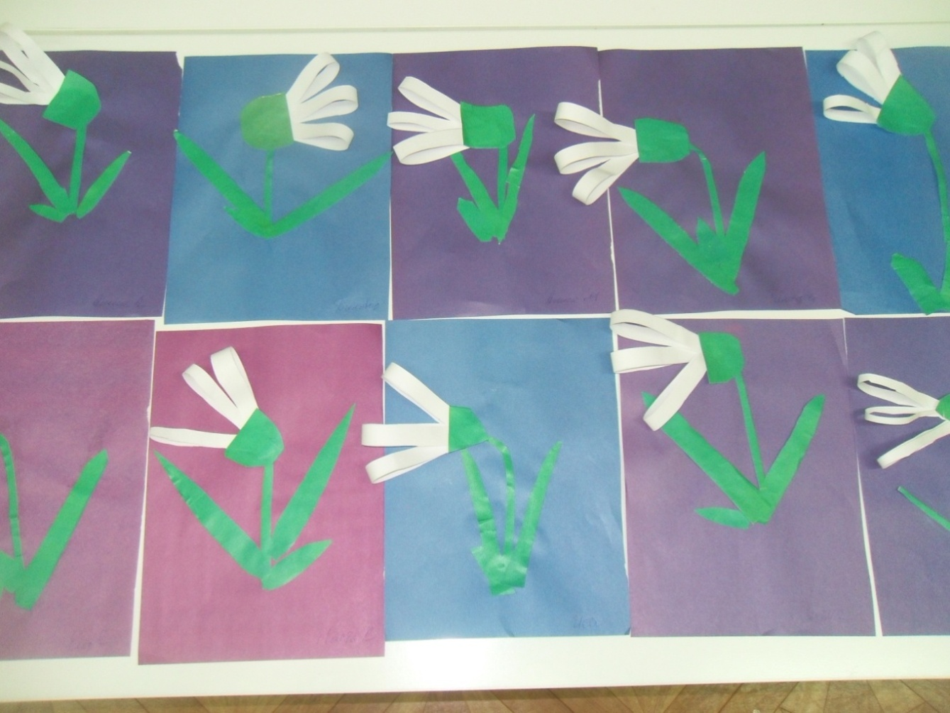

**Рисование «Фиалка»** 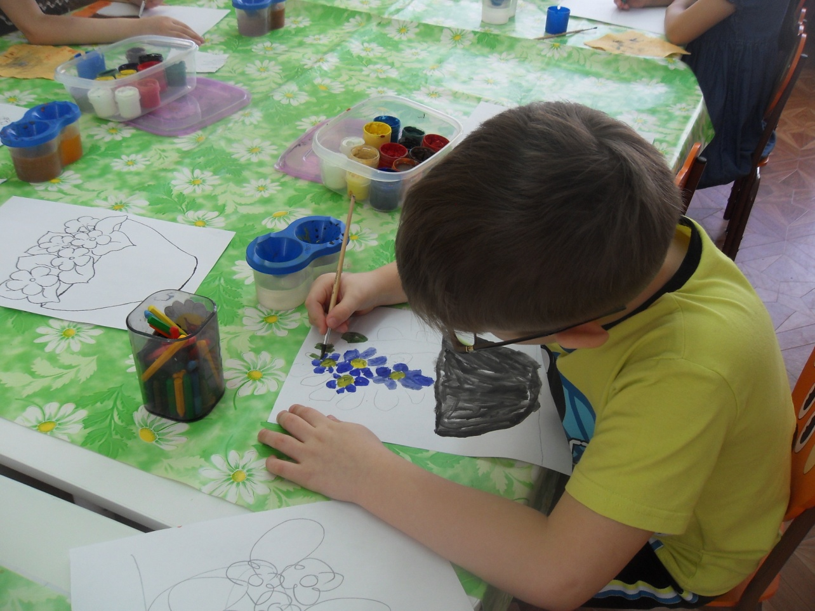

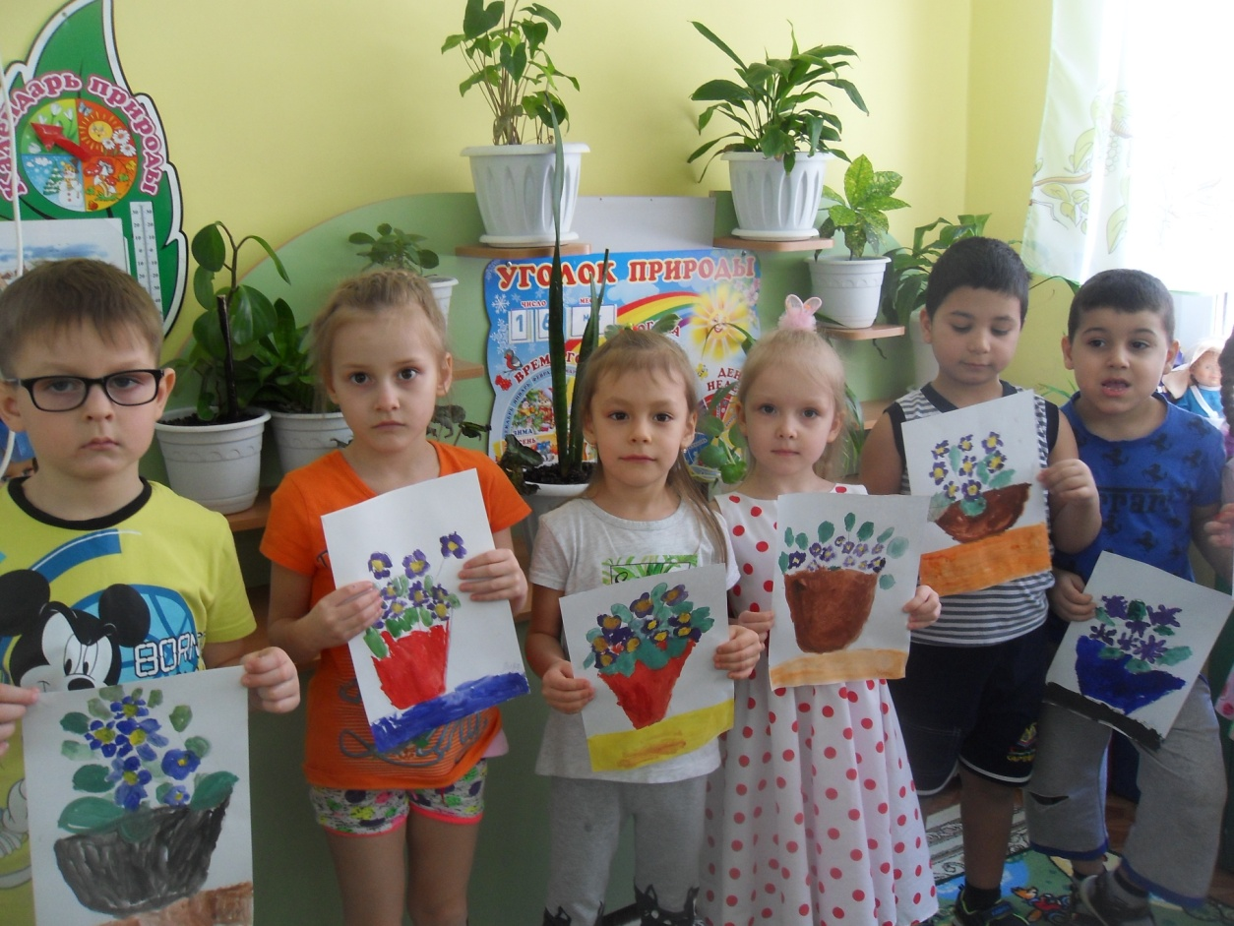

**«Рисование с натуры комнатные растения»**

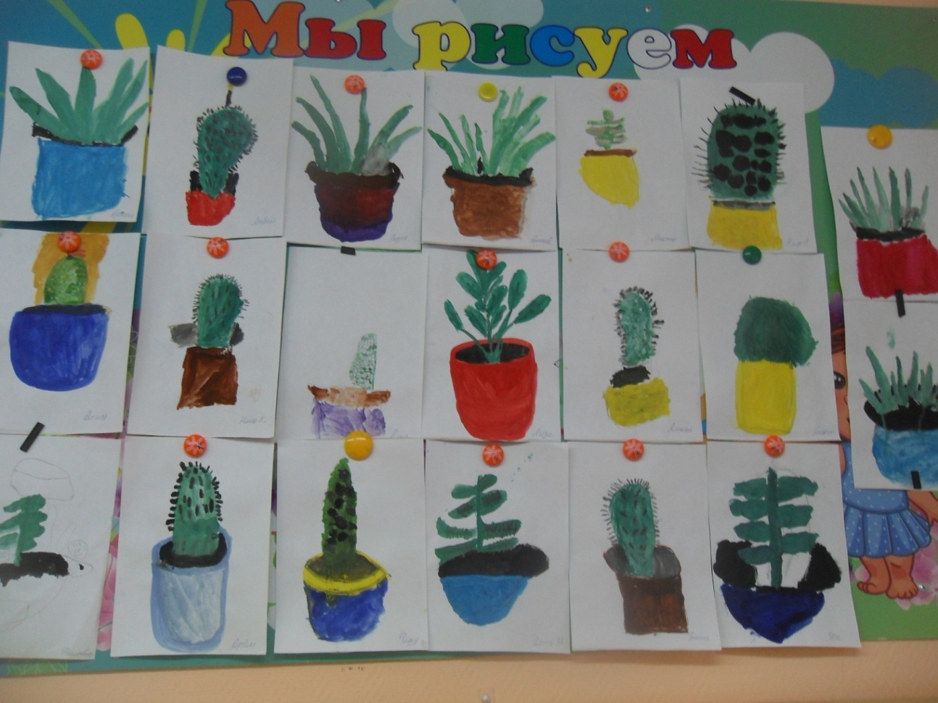

**Эксперименты.**

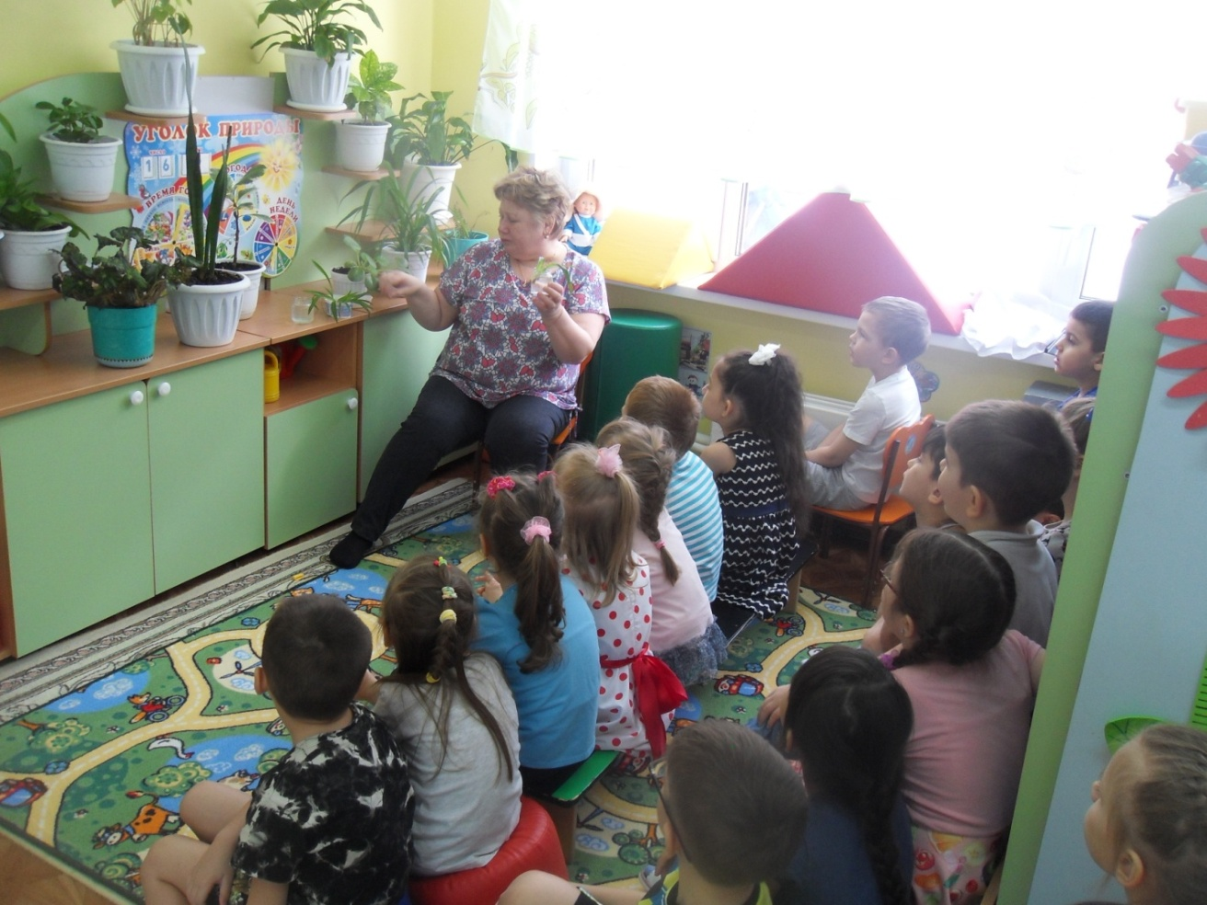

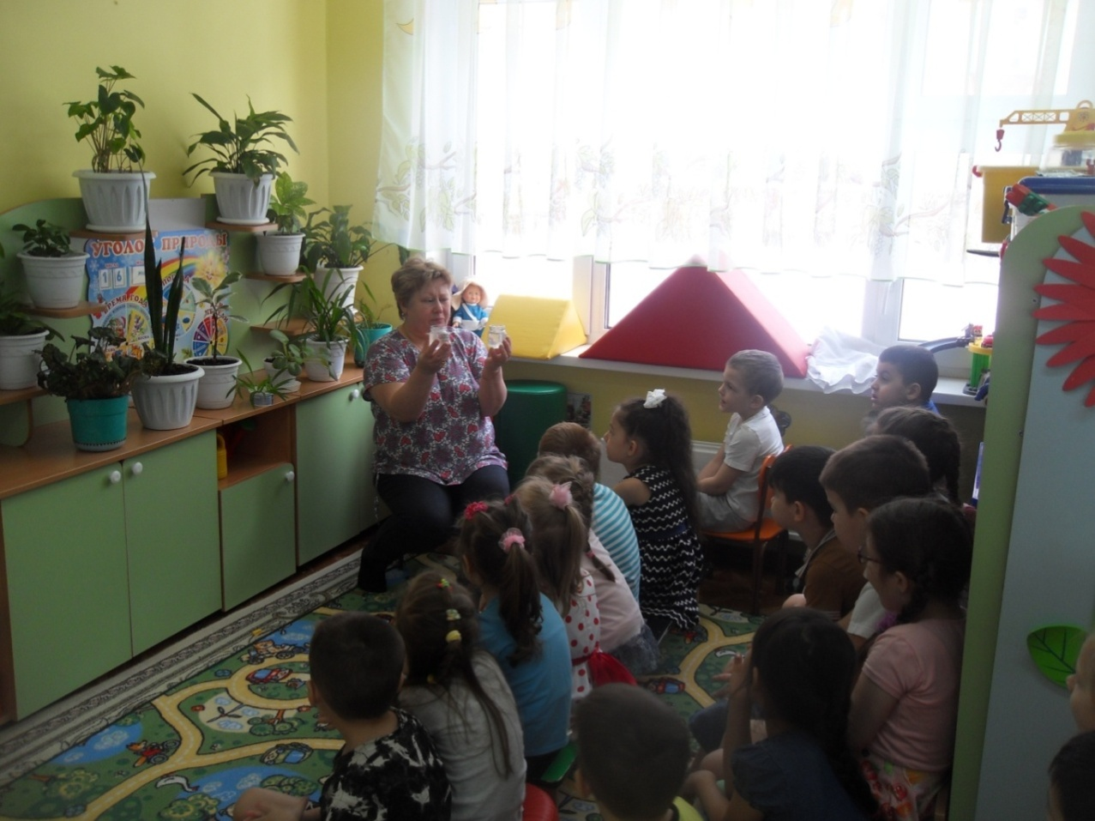

**Дидактические игры.**

**«Строение цветка»**

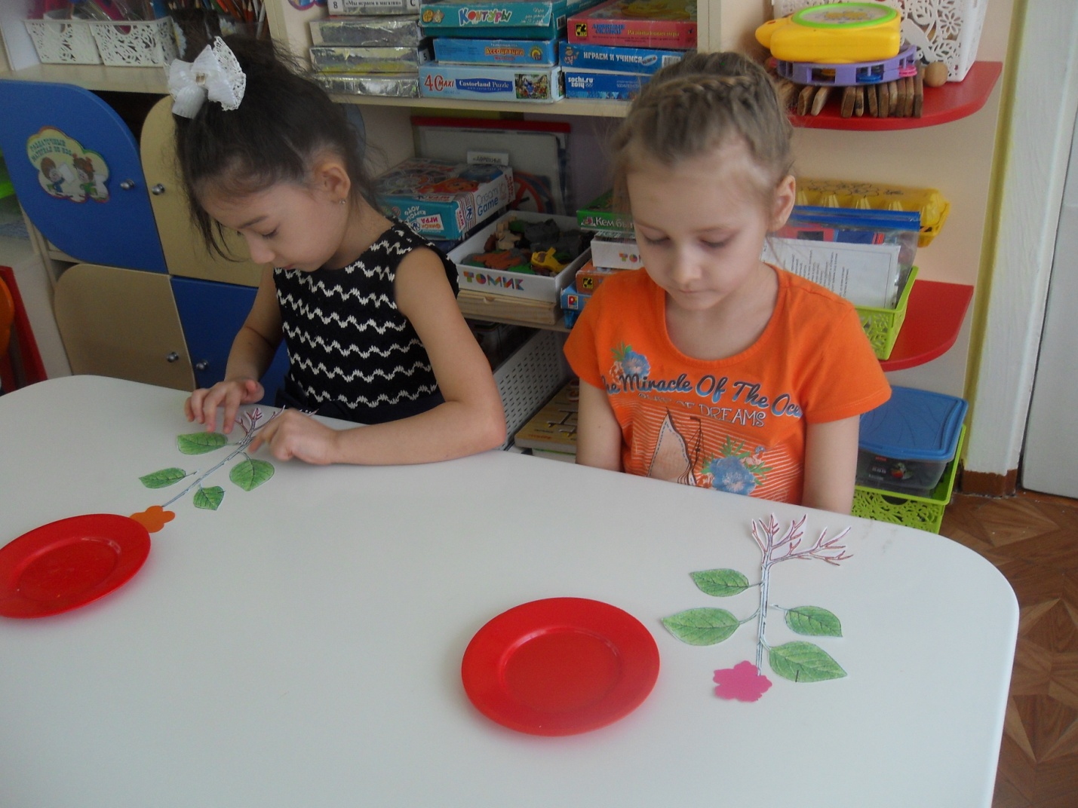

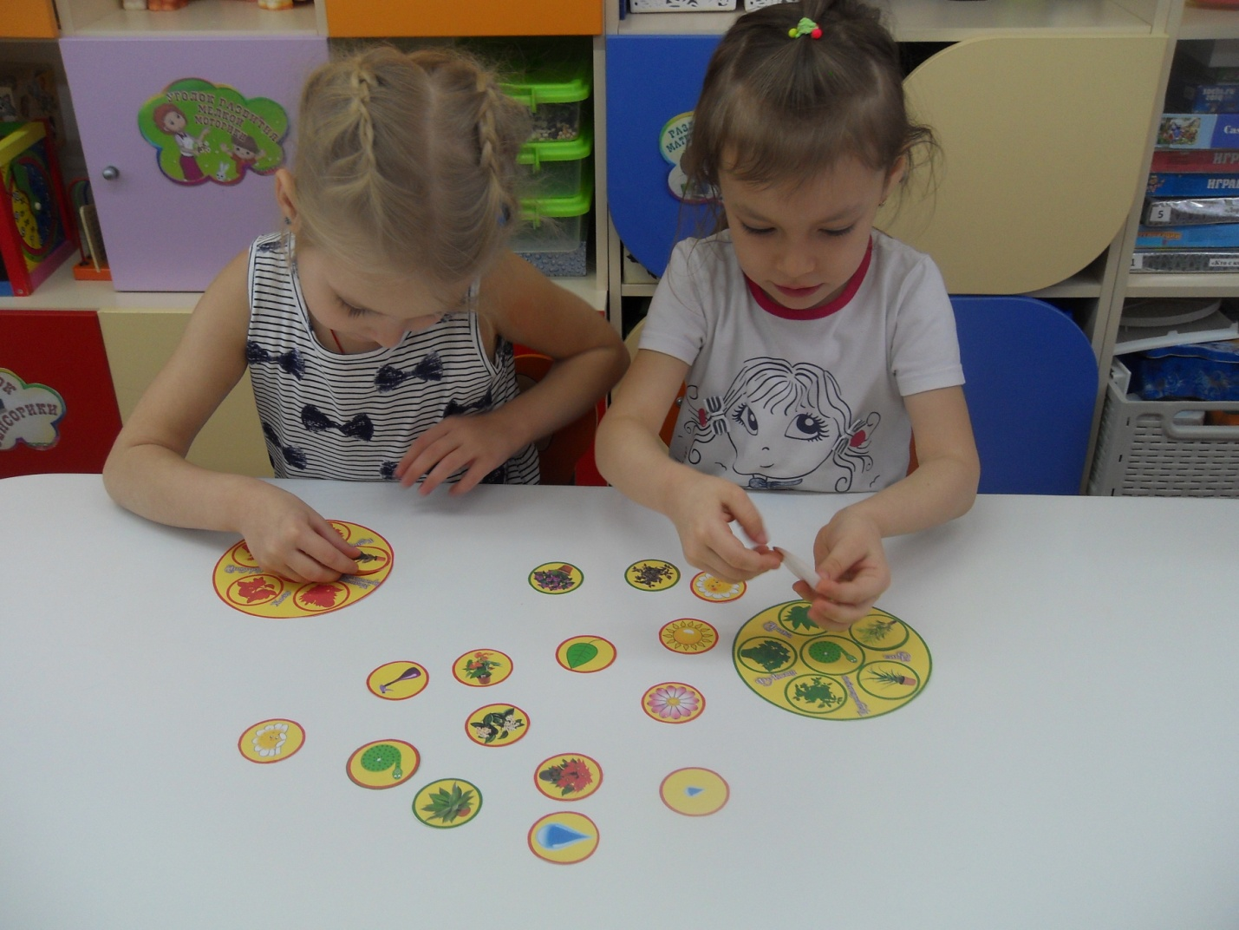**«Полезные и вредные цветы»**

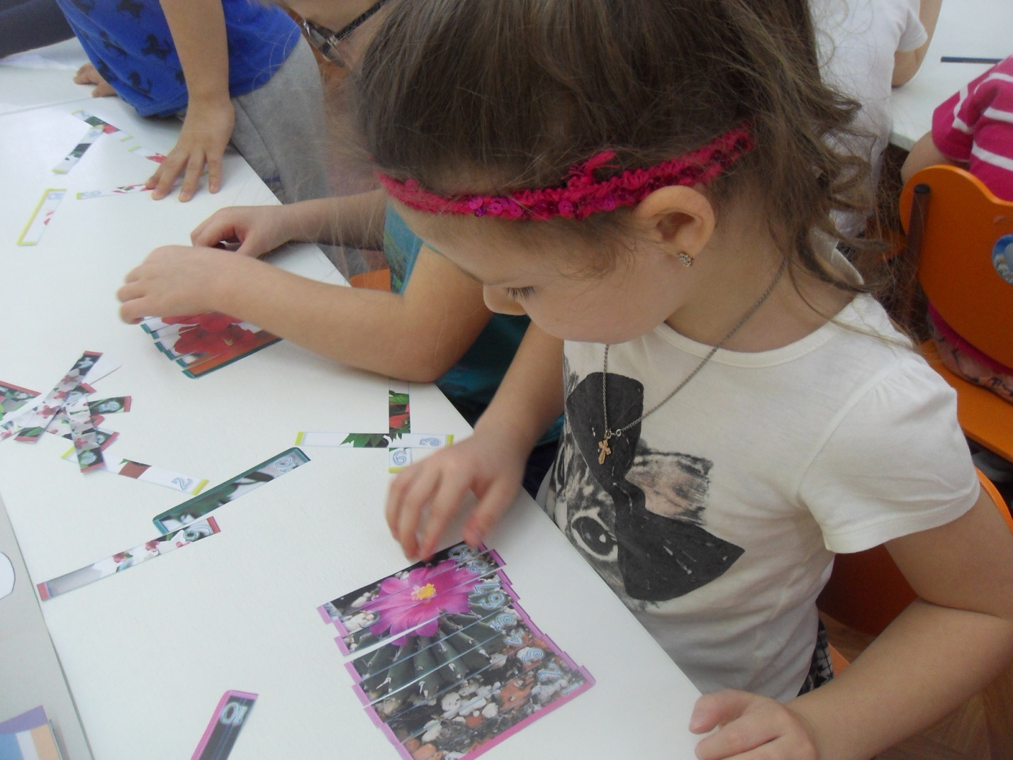**«Собери цветок»**

**Игры детей из Лэпбука**

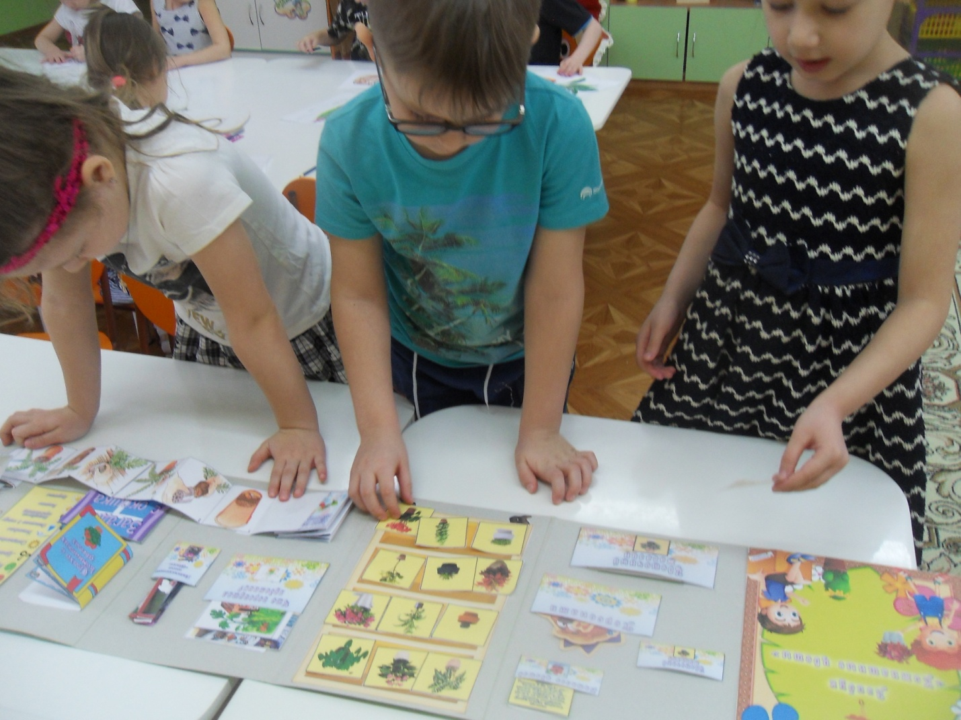

**Труд: «Уход за комнатными растениями»**

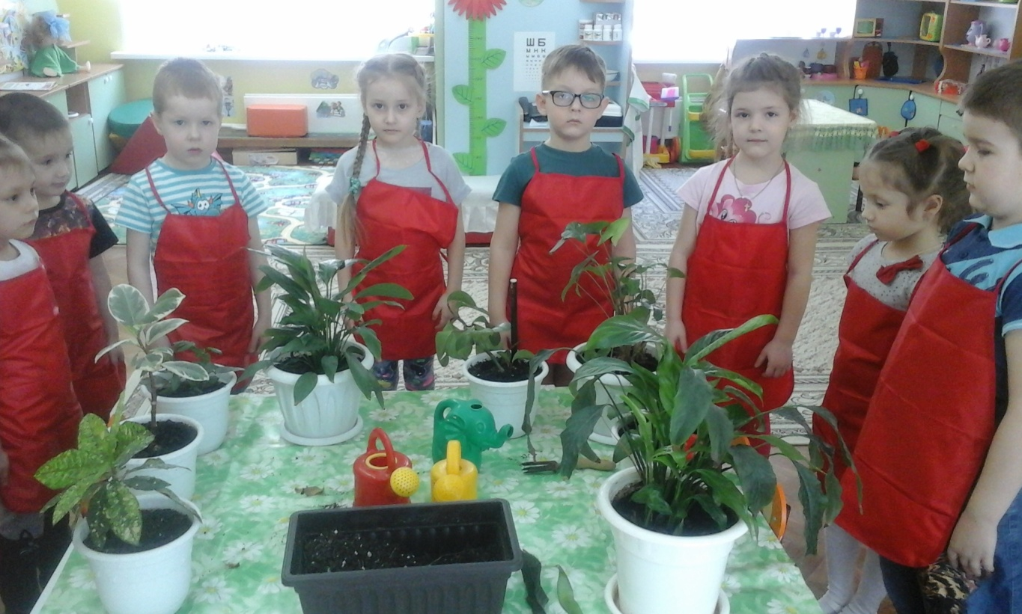

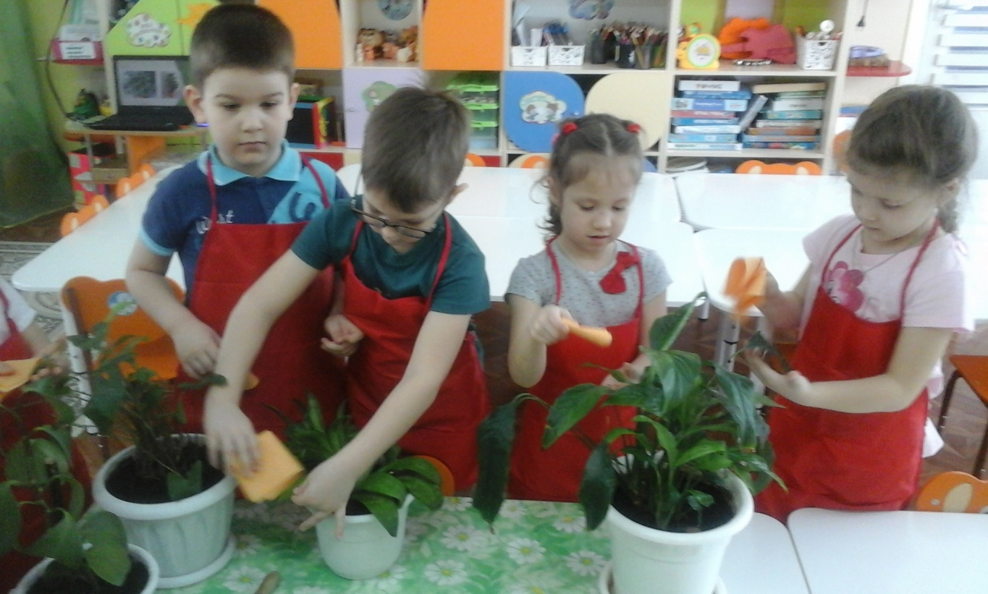

Приложение 2

*Конспект НОД (занятия) «Уход за комнатными растениями»*

*Программное содержание:*

*Закрепить названия комнатных растений (традесканция, китайская роза, герань, бегония Рекс, алоэ, хлорофитум, лилия, фиалка), правила и способы ухода за ними;*

*Продолжать формировать умения выполнять трудовые поручения.*

*Развивать мышление, связную речь, память, воображение;*

*Развивать внимание и наблюдательность;*

*Развивать умение слушать, вступать в диалог;*

*Воспитывать трудолюбие бережное отношение к растениям;*

*Материалы: фартуки, совочки, кисточки, тряпочки, губки, лейки, пульверизаторы, палочки для рыхления, вода и земля в тазах, клеенки, карточки — схемы по уходу за растениями, телевизор, компьютер, комнатные цветы.*

*Предварительная работа:*

*Чтение стихов, загадок о комнатных растениях;*

*Беседа о комнатных растениях;*

*Рассматривание фото, иллюстраций о комнатных растениях;*

*Рисование по теме «Комнатные растения».*

*Словарь: пульверизатор, рыхления.*

*Методы:* игровой, словесный, наглядный, практический.

*Ход.*

*1. Организационный момент.*

*Дети стоят в кругу. Предложить детям назвать своего соседа, стоящего справа ласково. ( Максимка, Алиночка)*

*Воспитатель: Ребята, поздоровайтесь с гостями только глазами. Посмотрите на меня. Пусть ваши глаза на несколько секунд станут бабочками.*

*«Бабочки летят»- поморгайте глазами сначала медленно, потом быстро*

*Закройте глаза, откройте.*

*«Бабочки» медленно полетели вверх, вниз.*

*Закройте глаза, откройте.*

*2. Подготовка к основной практической части.*

*Воспитатель:*

*— Я загадаю загадку, вы отгадайте ее:*

*Воздух очищают,*

*Создают уют.*

*На окнах зеленеют*

*И зимой цветут.*

*Дети: комнатные растения.*

*Воспитатель: Для чего нам нужны комнатные цветы?*

*Дети: для красоты, уюта, они очищают воздух, «дают» кислород.*

*на экране комнатные цветы.*

*Воспитатель:*

*— Вам знакомы эти комнатные растения?*

*— Как называется комнатное растение, которое стоит первым?*

*— Как называется растение, которое стоит между вторым и четвертым?*

*— Есть ли среди этих растений, растение, которое начинается со звука «Т», назовите?*

*— Назовите второе растение, последнее и т.д. какие вы знаете еще?*

*Дети: традесканция, китайская роза, герань.*

*Воспитатель:*

*— Как вы думаете, живые ли комнатные растения?*

*— Почему? Докажите.*

*Дети: они размножаются, растут, дышат, пьют.*

*Воспитатель:*

*— Чем похожи комнатные растения?*

*Дети: у всех есть корень, стебель, листья, цветы*

*Воспитатель:*

*— Что нужно всем растениям для роста?*

*Дети: свет, тепло, вода, воздух*

*Воспитатель:*

*— О каком комнатном растении эта загадка:*

*На целый век украсит дом*

*И всех излечит в доме том.*

*Цветок тот неказист на вид,*

*Но как целитель знаменит. (алоэ)*

*— Когда мы можем применять алоэ?*

*Дети: для лечения насморка, для лечения ранок.*

*Воспитатель:*

*— У какого растения кончик молодого листа завернут как улитка?*

*(у папоротника)*

*— У какого комнатного растения пахнут не только цветы, но и листья? (герань).*

*— Назовите комнатные растения, которые нельзя опрыскивать?*

*(фиалка, бегония Рекс, герань)*

*Воспитатель:*

*Загадка:*

*Плоский длинный, а не брус*

*Полосатый, но не арбуз. (щучий хвост)*

*Воспитатель:*

*— Сейчас я буду называть научные названия цветов, а вы — народные:*

*Бальзамин — Ванька мокрый, огонек*

*Сансевьера — щучий хвост*

*Алоэ — столетник, доктор*

*Папоротник — меч*

*Спатифиллум — женское счастье*

*Гибискус — китайская роза*

*Физминутка «Цветы».*

*Говорит цветок цветку:*

*«Подними—ка свой листок.*

*Выйди на дорожку*

*Да притопни ножкой.*

*Да головкой покачай —*

*Утром солнышко встречай!*

*Стебель наклони слегка —*

*Вот зарядка для цветка.*

*А теперь умойся, отряхнись и успокойся.*

*Наконец готовы все день встречать во всей красе!*

*Вот какие красивые цветы!*

*(Дети выполняют движения согласно тексту)*

*Воспитатель:*

*— Ребята, как вы думаете, за всеми комнатными растениями нужно ухаживать одинаково?*

*Дети: нет!*

*3. Практическая часть (уход за растениями).*

*Воспитатель:*

*— Выберите себе любое растение. Наденьте фартуки. Вспомните название комнатного растения. Определите, какой уход нужен именно для этого растения. Подойдите к*[*столу*](https://www.google.com/url?q=http://portal2011.com/konspekt-nod-zanyatiya-uxod-za-komnatnymi-rasteniyami/&sa=D&ust=1488019299526000&usg=AFQjCNGz7BR2M-rXMJ6S1A3hp6GgKiML2g)*и выберете необходимые карточки схемы по уходу за вашим растением, они помогут вам в уходе за растением.*

*(Дети определяют приемы ухода за растениями, берут карточки — схемы, выкладывают их на*[*столе*](https://www.google.com/url?q=http://portal2011.com/konspekt-nod-zanyatiya-uxod-za-komnatnymi-rasteniyami/&sa=D&ust=1488019299531000&usg=AFQjCNEdXm9fJctkzGNIWN-UL3Wufeoq9Q)*у своего цветка)*

*Дети ухаживают за растением. Воспитатель смотрит за уходом, помогает при необходимости. После ухода инвентарь убирают на место (беседа с детьми по ходу практического ухода за растениями).*

*Воспитатель:*

*— Степан, как ты будешь ухаживать за фиалкой?*

*Ребенок: фиалку нельзя опрыскивать, листья не любят воду, могут загнить. Пыль осторожно удаляют кисточкой. Поливать нужно через поддон.*

*Воспитатель:*

*— Олеся, как ты будешь ухаживать за алоэ?*

*Ребенок: листья нужно мыть мокрой кисточкой, чтобы не обломать шипы.*

*Воспитатель обращается индивидуально к другим детям: как ухаживать за папоротником (хлорофитумом, лилией, щучим хвостом)?*

*Воспитатель:*

*— Ваня, вспомни как нужно рыхлить землю?*

*Ребенок: аккуратно, неглубоко у стебля, а с краю горшка можно глубже.*

*Воспитатель:*

*— Для чего нужно рыхлить землю?*

*Ребенок: чтобы хорошо проходила вода, корни дышали и хорошо росли.*

*Воспитатель:*

*— Даша, как правильно поливать растения?*

*Ребенок: носик лейки поставить на край горшка, лить по всей земле понемножку. Ждать пока вода впитается*

*4.Заключительная часть.*

*Воспитатель:*

*— Ребята, какие пословицы о труде вы знаете?*

*Дети:*

*· умелые руки не знают скуки;*

*· дело мастера боится;*

*· кончил дело- гуляй смело;*

*· без труда не вытащишь рыбку из пруда.*

*Воспитатель:*

*— Ребята, вы хорошо потрудились. Полюбуйтесь нашими комнатными растениями. Какие они стали?*

*Дети: чистые, ухоженные, красивые, блестящие*

*Воспитатель:*

*— Что вы делали, чтобы цветы стали такими?*

*Дети: рыхлили землю, поливали. Обтирали листья, опрыскивали.*

*Рефлексия*

*Воспитатель:*

*— Закончите фразу: «Я люблю ухаживать за комнатными растениями, потому что…»*

*Дети: (нравиться, украшают группу, люблю цветы, очищают воздух и т.д.)*

**Список использованной литературы:**

1. Т. А. Храмова. «Цветы в вашем доме».

2. О. А. Воронкевич «Добро пожаловать в экологию» - «Детство-пресс», 2002.

3. Н. В. Нищева. «Конспекты занятий по формированию у дошкольников

естественнонаучных представлений в разных возрастных группах

4.Бондаренко Т. Экологические занятия с детьми 5-6 лет, (практическое пособие для воспитателей, Воронеж, 2002.

5. Саморукова П. Как знакомить дошкольников с природой (пособие для воспитателей детского сада, Москва, 1983.

6. Федотова А. Пермский край – мой родной край (пособие по экологическому воспитанию детей дошкольного возраста, Пермь, 2001.